连续激光焊接系统推介方案

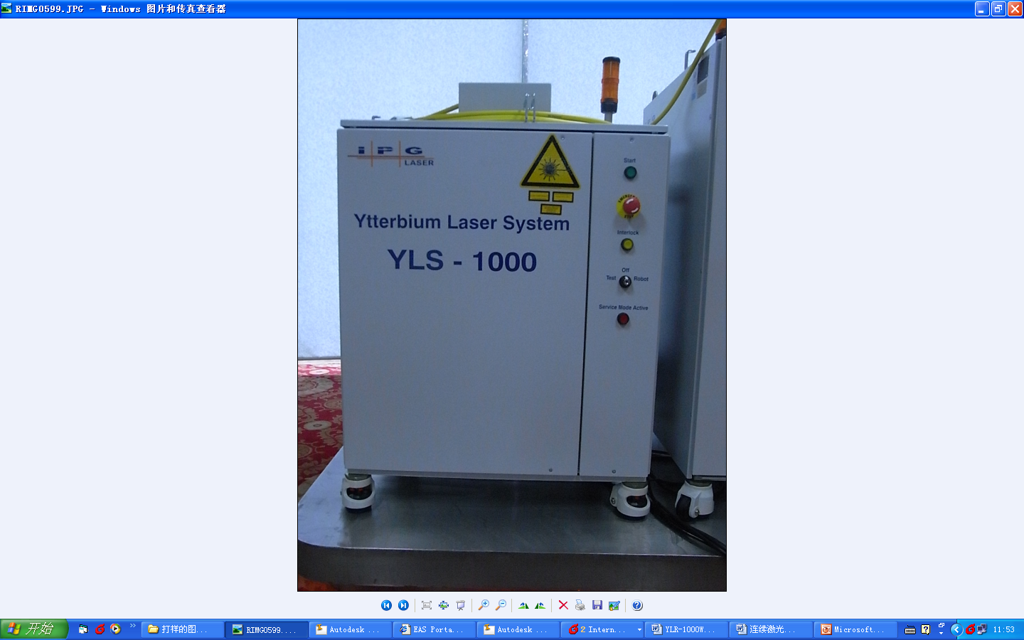

东莞市正信激光科技有限公司
制作：工程部
电话：0769-82195766
传真：0769-82195776
邮箱：516560283@qq.com
目录

一、公司简介 2
二、YAG激光焊接机简介 4
1、YAG激光焊接原理 4
2、YAG激光焊接特点 5
3、可焊接材料 5
三、 IPG1000W光纤激光焊接机简介 6
1、IPG1000W光纤激光焊接机系统组成 8
2、性能参数 9
3、系统外形尺寸（WxDxH） 9
4、工作环境要求 10
四、IPG1000W激光机和脉冲激光焊接机对比 11
五、IPG1000W光纤激光焊接机标准配置 13
六、正信激光服务承诺 15
七、正信激光设计、制造标准 17

一、公司简介

东莞市正信激光科技有限公司是国内精密激光焊接设备权威制造商，我们只专注于激光焊接工艺研发和激光焊接设备制造销售，致力于为客户提供全面完整的激光焊接全套应用解决方案。
正信激光汇聚了一批具有创新精神和敬业精神的人才，在国内研发激光焊接设备10几年的光电子,精密机械,数控软件等方面的技术人才，正信激光始终坚持“质量和服务是企业的生命线”的原则，为客户持续性创造价值。我公司引进了最先进的检测设备，通过严格检验，安装调试，完整的生产质量管理体系保证了公司产品钢铁般的品质，经过多年的努力，正信激光在激光焊接设备研发和应用领域，一直处于领先地位，并可以产品为客户提供非标自动化激光焊接设备的量身定做。
东莞市正信激光科技有限公司本着“品质、创新、高效 、服务”的经营理念，立志成为国内外激光加工设备的主流供应商，为国内外广大用户提供优质的产品和高效的服务。目前公司的主要产品包括：全自动激光焊接机，大功率激光焊接机，手机外壳激光焊接机，电机马达转子激光焊接机，花洒激光焊接机，不锈钢茶壶激光焊接机，三通管激光焊接机，医疗器械激光焊接机，刀具刀柄激光焊接机，保温杯激光焊接机，水泵叶轮片激光焊接机等等！
正信激光您身边的焊接专家，专业更值得信赖！

二、YAG激光焊接机简介
激光焊接是激光材料加工技术应用的重要方面之一，主要用于焊接薄壁材料和低速焊接，焊接过程属热传导型，即激光辐射加热工件表面，表面热量通过热传导向内部扩散，通过控制激光脉冲的宽度、能量、峰功率和重复频率等参数，使工件熔化，形成特定的熔池。由于其独特的特点，已成功地应用于微、小型零件焊接中。

1、YAG激光焊接原理
激光焊接机的工作是应用高能脉冲激光来实现。
激光电源首先把脉冲氙灯点着，通过激光电源对氙灯脉冲放电，形成一定频率，一定脉宽的光波，该光波经过聚光腔辐射到Nd：YAG激光晶体上，激发Nd：YAG激光晶体发光，再经过激光谐振腔谐振之后，发出波长为1064nm脉冲激光，该脉冲激光经过扩束、反射（或经光纤传输）聚焦后打在所要焊接的物体上；在PLC或工业PC机的控制下，移动数控工作台，从而完成焊接。焊接时所需要的脉冲激光的频率、脉宽、占空比、工作台速度、移动方向均可用单片机、PLC或工业PC机来控制，通过对激光的频率、脉宽的不同设定可调节控制脉冲激光的能量。

2、YAG激光焊接特点
  - 具有高的深宽比，焊缝宽度小，热影响区域小，变形小，焊接速度快
  - 焊缝平整、美观，焊后无需处理或只需简单处理工序
  - 焊缝质量高，无气孔，可减少和优化母材杂志，组织焊后可细化，焊缝强度、韧性至少相当于甚至超过母材金属
  - 可精确控制，聚焦光点小，可高精度定位，易实现自动化
  - 可实现某些异种材料间的焊接
  - 可实现点焊、对接焊、叠密封焊等

3、可焊接材料
可应用于钛、镍、锡、锌、铜、铝、铬、铌、金、银等多种金属及其合金，及钢、可伐合金等合金的同种材料间的焊接，也可应用于铜-镍、镍-钛、铜-钛、黄铜-铜、低碳钢-铜等多种异种金属间的焊接。

IPG1000W光纤激光焊接机简介
IPG1000W光纤激光焊接机采用进口光纤激光器，配合使用光纤传输，经光纤输出聚焦后，对焊件进行多面或多点焊接，具有光束质量好，光斑均匀细小，安装移动方便等优点。另外，由于激光器的热透镜效应带来的光束模式变化引起的聚焦光束的焦面浮动通过光纤传输后得到有效的抑制，使焊接质量的稳定性，焊缝质量明显得到提高。
光纤激光器具有高功率、理想的光束质量、光纤传导和高电光转换效率等特性，而且体积小、可靠性高。

1、IPG1000W光纤激光焊接机系统组成
IPG1000W光纤激光焊接系统由光纤激光器、光纤藕合系统、光纤导光系统、冷却系统等组成。
光纤激光器采用国外进口激光器，输出1080nm波长的光束，光束质量优良。允许连续和脉冲两种形式输出激光，连续方式输出激光最大值1000W。
光纤导光系统标准配置为1路光纤。
IPG1000W光纤激光焊接机控制模块高度自动化，用户只需打开钥匙开关，在几秒钟内系统自动完成CPU及内存自检、控制系统自检、焊接参数调用等一系列动作，具有很高的工作效率。
IPG1000W采用先进的激光控制系统，半导体泵浦一直维持在低电流状态下工作，老化后自动切换到其他模块，保证长时间输出稳定的激光功率。

2、性能参数
激光波长 | 1080nm
最大激光输出功率 | 1000W
光纤输出数量 | 单支光纤
激光频率 | 连续
光纤芯径 | 100 -300um
光纤可弯曲半径 | 200mm
整机耗电功率 | 4KW
电力需求 | 380V±5% 50/60Hz
工作温度范围 | 10-50℃
激光水冷温度范围 | 20-22℃
冷却水流量 | 4l/min
输出功率稳定性 | 2%
冷却方式 | 水冷
瞄准定位 | 红光指示

3、系统组成
856X806X1186 MM 下面为主机外形图

4、工作环境要求
1）环境温度要求在10-40℃之间。
2）温度低于35℃，湿度要求小于90%。
3）供电电网波动：±5%，电网地线符合国际要求。电压振幅5%以上的地区，应加装电子式自动稳压、稳流装置。
4）安装设备附近应无强烈电磁信号干扰。安装地周围避免有无线电发射站（或中继站）。
5）地基振幅：小于50um；振动加速度：小于0.05g。避免有大量冲压等机床设备在附近。
6）设备空间要求要保证无烟无尘，避免金属抛光研磨等粉尘严重的工作环境。
7）气压：86-106kpa。
8）某些环境应装防静电地板，加强屏蔽等

IPG1000W激光机和脉冲激光焊接机对比
IPG激光器和脉冲焊接器焊接金属的原理是不一样的。
脉冲激光焊接为热传导焊接
激光辐射加热工件表面，一部分激光被反射，一部分被材料吸收，将光能转化为热能而加热熔化，材料表面层的热以热传导的方式继续向材料深处传递，通过控制激光脉冲的宽度、能量、峰值功率和重复频率等参数，使工件熔化，形成特定的熔池，最后将两焊件熔接在一起。
IPG激光器焊接为激光深熔焊
当功率密度比较大的激光束照射到材料表面时，材料吸收光能转化为热能，材料被加热熔化至汽化，产生大量的金属蒸汽，在蒸汽退出表面时产生的反作用力下，使熔化的金属液体向四周排挤，形成凹坑，随着激光的继续照射，凹坑穿入更深，当激光停止照射后，凹坑周边的熔液回流，冷却凝固后将两焊件焊接在—起。
这两种焊接机理根据实际的材料性质和焊接需要来选择，通过调节激光的各焊接工艺参数得到不同的焊接机理。这两种方式最基本的区别在于：前者熔池表面保持封闭，而后者熔池则被激光束穿透成孔。传导焊对系统的扰动较小，因为激光束的辐射没有穿透被焊材料，所以，在传导焊过程中焊缝不易被气体侵入；而深熔焊时，小孔的不断关闭能导致气孔。传导焊和深熔焊方式也可以在同一焊接过程中相互转换，由传导方式向小孔方式的转变取决于施加于工件的峰值激光能量密度和激光脉冲持续时间。激光脉冲能量密度的时间依赖性能够使激光焊接在激光与材料相互作用期间由一种焊接方式向另一种方式转变，即在相互作用过程中焊缝可以先在传导方式下形成，然后再转变为小孔方式。
下图为热传导焊接与激光深熔焊模拟及焊缝形貌
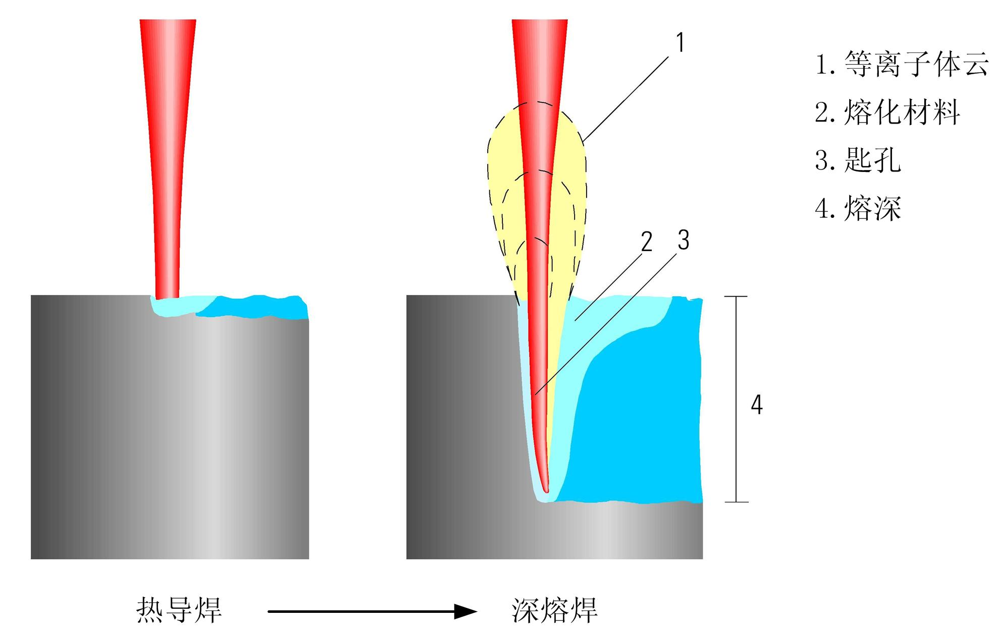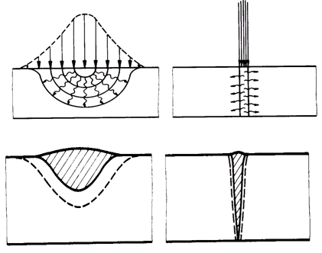
两种激光器性能的对比
激光器 | YAG-300 | IPG-1000
类型 | YAG激光器 | 光纤激光器
能量稳定性 | 能量稳定性≤±3%， | 能量稳定性≤±2%，
参数调整 | 换灯及使用过程中需要 | 参数稳定，设定后不需调整
参数调整 | 调整电流适应氙灯老化 | 参数稳定，设定后不需调整
工艺调整 | 开始段能量会由弱到强变化 | 能量稳定，寿命长，
焊接速度 | 8mm/s,速度较快 | 40-80mm/s，焊接速度快
功耗 | 主机15KW | 主机4KW

相对于脉冲激光器光纤激光器有以下优势：
1.增益介质的表面积/体积比大
光纤激光器采用光纤做增益介质，具有很大的表面积/体积比，这使其具有非常好的散热性能，因此，即使非常高功率的光纤激光器，增益介质也不会受到热损害，一般无需对增益介质采取特别的散热措施，而其他种类的激光器，增益介质的散热问题是需要重点考虑的，因此，该特点是光纤激光器所独有的
2.优异的双波导限制机制
高功率光纤激光器采用双包层有源光纤，这种双包层光纤是一种双波导结构，高功率的多模泵浦光被限制在直径较大的内包层中传输，为采用高功率廉价的多模泵浦光提供了条件，信号激光在直径很小的具有圆对称波导结构的纤芯中产生和传输，在小芯径纤芯波导的限制下，信号激光可获得理想的光束质量和极小的出光光斑直径，这是全光纤激光器独具吸引力的重要特点，双包层光纤具有低阈值、高效率、窄线宽、可调谐等优势。在高功率激光器中，目前还没有一种激光器能够超越。优异的光束质量和极小的出光光斑直径在激光应用中具有非常重要的意义，可使后续应用设备的光学系统更简单，体积更小，工作距离更长，激光聚焦光斑更小，工作效率更高，加工深度更深，加工质量更好等等。
3.固有的全封闭柔性光路
全光纤激光器的光路全部由光纤和光纤元件构成，光纤和光纤元件之间采用光纤熔接技术连接，整个光路完全封闭在光纤波导中。这种天然的全封闭性光路一旦形成，无需另加隔离措施即可自成体系，实现与外界环境的隔离。由于光纤细小并具有很好的柔性，光路可盘绕和沿细小的管道穿行，因此，全光纤激光器能够在比较恶劣的环境下工作，输出光可穿过狭小的缝隙或沿细小的管道进行远距离传输。
4.光路具有免维护特性
如果光纤和光纤元件本身能有长期稳定性，整个光路将长期稳定，无需维护。需要特别指出的是，这种免维护的特性并非不可维护和维修，在需要的情况下，整个光路的维护和维修同样可以进行，因此，与气体和固体等激光器需要频繁的维护和维修相比，全光纤激光器光路的免维护特性异常优异，而与半导体激光器的不可维修性相比，全光纤激光器的可维护性和可维修性又表现出明显的优势。
5.寿命长
采用单芯结半导体泵浦激光器作为光纤激光器的泵浦源，全光纤激光器将具备长寿命的特点，因此，IPG光纤激光器的最低使用寿命都已经超过十万小时.
6. 体积小重量轻
光纤激光器由于光路可盘绕，光路占用空间较小，在采用单芯结半导体泵浦激光器做泵浦源的情况下，泵浦激光器可分散安装，具有很好的散热特性，在安装密度不高的情况下，采用风冷即可，在安装密度较高的情况下，只需少量通水即可满足散热要求，因此，全光纤激光器的体积比同样输出功率的气体和固体激光器系统更小，重量更轻
7.输出功率大
IPG光纤激光器输出功率在突破100W以后，输出功率水平飞速增长，只用了5年左右的时间，达到的输出功率水平已经超过了YAG固体激光器和CO2气体激光器用三十多年达到的输出功率水平，目前光纤激光器的实验室水平已经超过10万瓦，5万瓦的光纤已经商品化，可以预见，光纤激光器将成为长时间连续输出功率最大的激光器。
8.节水节电节成本降低
光纤激光器具有优异的热性能，电光效率较高，节水节电，尤其重要的是可 长期免维护使用，可节约大量维护经费和时间，提高工作效率。

五、 IPG1000W光纤激光焊接机标准配置
1.机器的标准配置
序号 | 部件名称 | 型号和规格 | 数量 | 原产地和制造商名称
1 | 激光器系统 | 1000W | 1 | IPG
2 | 内部冷却系统 | / | 1 | IPG
3 | 软件系统 | CNC2000 | 1 | 正信激光
4 | 激光焊接头 | / | 1 | IPG
5 | CCD摄像头、  监视器 | （选配） | 1 | IPG
6 | 外部冷却系统 | -------- | 1 | 汉立
7 | 配套工作台 | (选配) | 1 | 正信激光

2.相关配套
配套工作台可以配套我司大功率专用的工作台
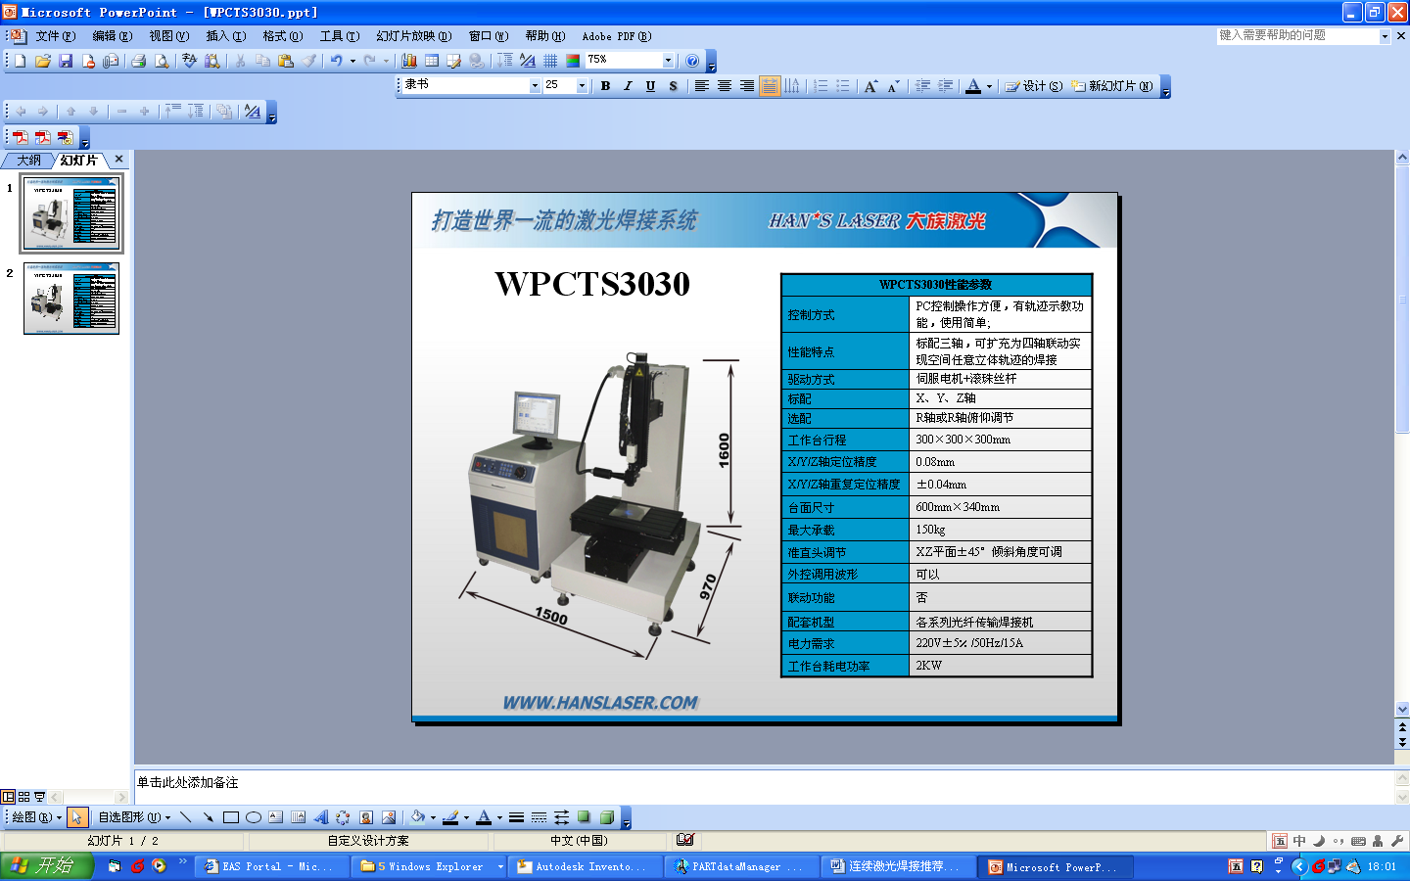
也可以根据客户的要求来定制工作台

六、正信激光服务承诺
东莞市正信激光科技股份有限公司坚持以客户为中心，为贵公司提供完善的安装、调试、培训、维修等售前和售后服务。
1. 售前服务
签订合同前，公司为客户提供各种生产工艺方案，提供激光设备的技术咨询、样品试样，设备选型等服务。
2. 安装调试
我公司依据合同，免费在规定的时间内将设备安全运往用户指定的安装地点，并派技术服务工程师现场安装。在用户安装调试备件基本具备的情况下，技术服务工程师将在1-2天时间内把机器安装调试完毕供用户使用，保证安装调试现场环境整齐、干净、有序。
3. 售后培训
公司提供免费技术培训，安装调试完毕后，在买方现场或卖方国内培训维修中心对买方操作人员进行不少于7天的技术培训,直至操作人员达到基本正常使用该设备为止，主要的培训内容如下：
- 常用绘图软件的使用培训；
- 打标控制软件的使用培训；
- 开关机操作规程培训；
- 面板及软件控制参数的意义，参数选择范围的培训；
- 机器的基本清洁处理和保养；
- 常见硬件故障处理；
- 操作中应注意的问题；
除此之外还为用户提供其所生产产品的相关技术支持。
4. 设备维护
公司成立了营销中心，在全国设立8家分公司、100多家办事处，常驻技术服务人员，为客户提供全方面的售后服务工作。
公司承诺：
- 设备免费保修一年，终身维护；
- 免费技术咨询、软件升级等服务；
- 提供每两个月一次的定期上门服务，检查机器的运行情况；
- 客户服务的响应时间在24小时之内；
- 当设备保修期满后,终身提供维修服务，只针对配件收成本费；
- 保修期满后仍提供广泛的软硬件支持。

七、正信激光设计、制造标准
BS EN 60825-1：2007 Safety of laser products-Part 1： Equipment classification and requirements
BS EN 60825-4：2006 Safety of laser products-Part 4： Laser guards
BS EN 60204-1：2006 Safety of machinery-Electrical equipment of machines-Part 1： General requirements
BS EN ISO 14121-1：2007 Safety of machinery-Risk assessment-Part 1： Principles
BS EN ISO 12100-1：2003 Safety of machinery-Basic concepts, general principles for design-Part 1： Basic terminology, methodology
BS EN ISO 12100-2：2003 Safety of machinery-Basic concepts, general principles for design-Part 2： Technical principles
BS EN ISO 11553-1：2005 Safety of machinery-Laser processing machines-Part 1： General safety requirements
GB 7247.1-2001 激光产品的辐射安全、设备分类、要求和用户指南
GB10320-1995 激光设备和设施的电气安全
GB/T15490-1995 固体激光器总规范
GB/T13740-1992 激光辐射发散角度测试方法
GB/T13741-1992 激光辐射光束直径测试方法
GB 8702-1988 电磁辐射防护规定
正信激光产品执行的质量标准为：ISO9001：2000
公司依据ISO9001标准模式建立质量管理体系。对与公司产品质量有关的所有环节进行严格控制与管理，确保公司持续稳定地生产顾客满意的产品。
公司产品的安装与验收标准：合同签订后，完全依照客户的技术指标定制和制造、安装设备，使其可以符合客户工作的需求。依照双方合同约定如期交货，按照交货清单完好交与客户并验收合格。在贵司现场进行安装调试，免费对贵司人员进行操作、维修、保养培训。

